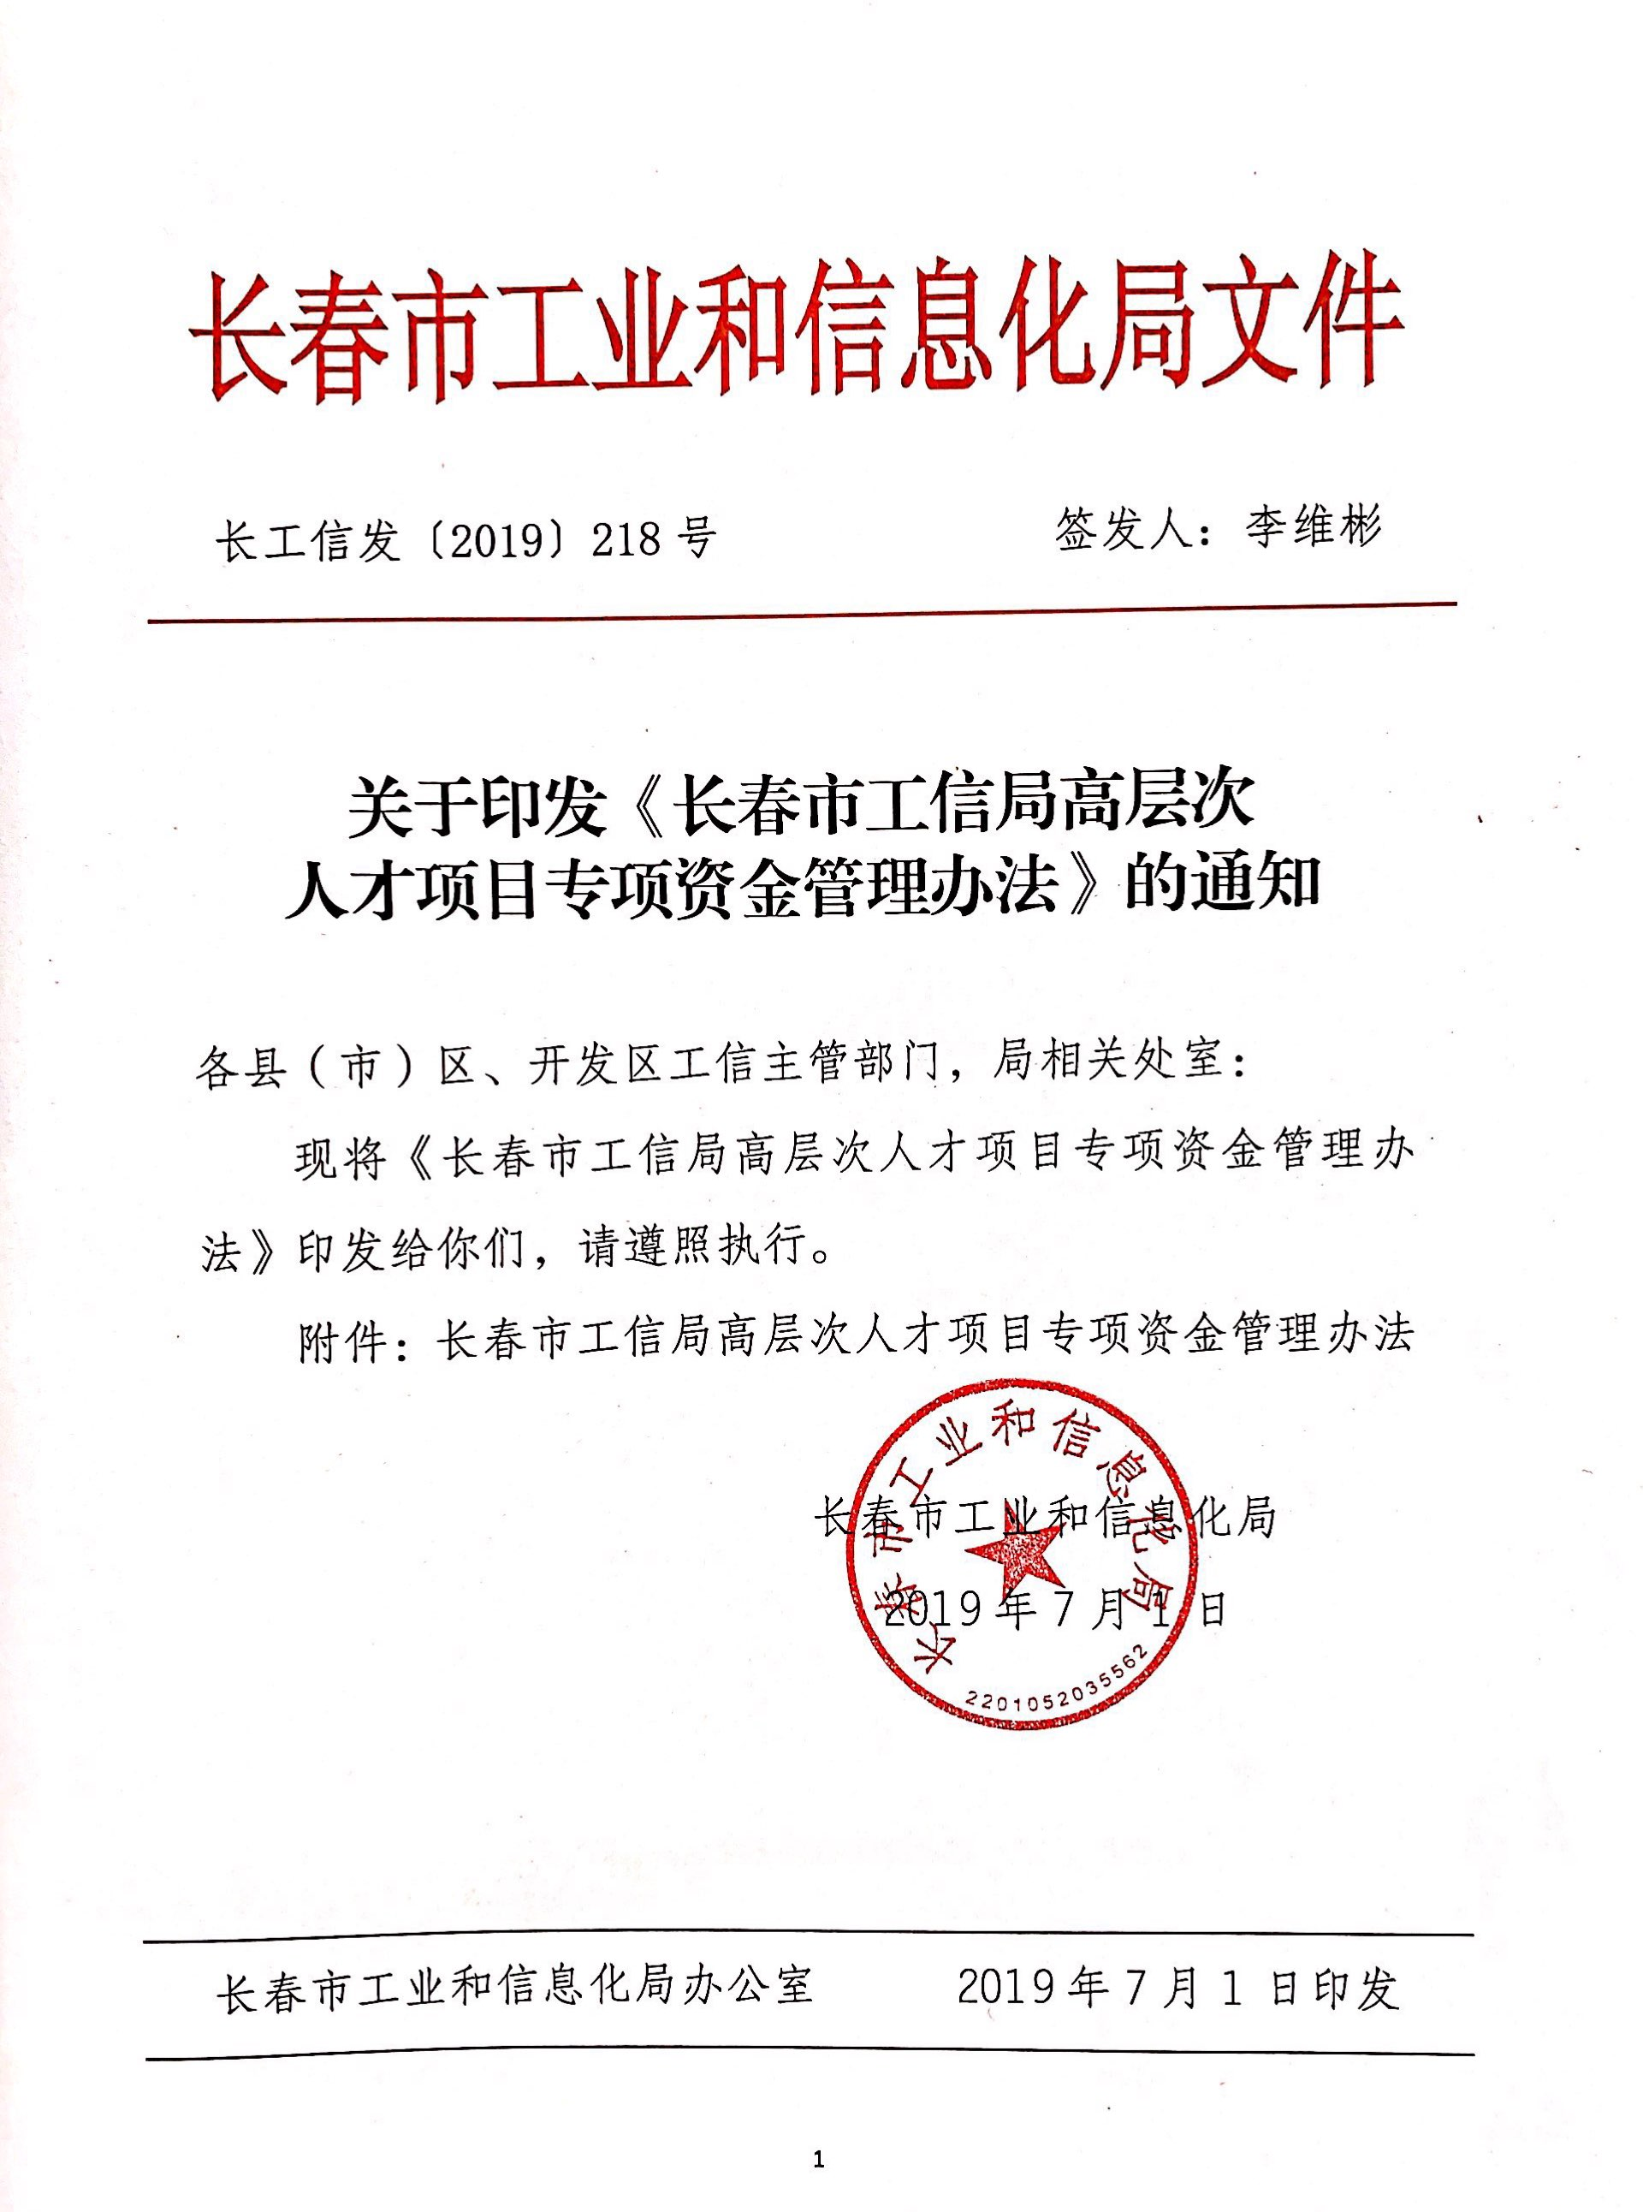

长春市工信局高层次人才项目
专项资金管理办法

第一章 总则

第一条 为规范和加强高层次人才项目专项资金管理，充分发挥专项资金在推进人才培养、引进中的重要作用，依据《长春市高层次人才队伍建设五年计划（2019—2023年）》（长办发【2019】1号）要求，制定本办法。
第二条 高层次人才项目专项资金是指市人才工作领导小组专门用于高层次产业人才队伍建设的资金。
第三条 资金使用原则。坚持专款专用，适度安排，注重效益的原则。视资金规模大小，集中优势力量，重点支持服务于产业转型升级的高端人才的培养与引进。

第二章 支持方向

第四条 汽车及零部件产业人才集聚工程：重点支持引进、培养汽车产业高端人才和汽车工程技术研发人才的汽车整车和零部件企业。
第五条 轨道客车装备制造产业人才培养工程：重点支持突破关键技术、发展高新技术产业、带动新兴学科的学科带头人、科技领军人才和高层次创业人才；以及引进培养配套企业高级管理人才、研发人才和高技能人才的轨道客车和装备制造企业。
第六条 战略性新兴产业人才培养开发工程：重点支持引进、培养光电信息产业高端技术人才、新材料产业中高级科研人才、生物医药产业高级研发、技能人才的企业。
第七条 “春城名商”集聚工程：受托培养具有战略思维、开拓精神和创新能力优秀企业家，以及熟悉市场运行模式和现代经营管理的职业经理人的知名大学及其它优质培训服务机构。

第三章 申报条件

第八条 申报企业（党校、机构）必须具备以下条件：
- 在长春市各县（市）区、开发区注册并正常运营
的独立法人机构，或从事整车及零部件产业、轨道客车装备制造业、生物医药、光电信息及新材料产业的驻长央企，其中规上企业优先。
- 有健全的组织机构和规范的内部管理及财务制
度，守法经营、依法纳税，会计信用、纳税信用、银行信用良好，经济效益、社会效益良好。
- 具有独立的人才培养部门，能根据人才需求设置
培养课程，安排相关专家、教师承担培养任务或与重点高校、科研院所具有良好的合作关系，拥有培养人才的科研平台。
- 负责“春城名商”集聚工程的大学或培训机构，
必须是具有相关培训资质。拥有专业的教学管理团队、丰富培训经验的优质师资力量，能够根据培训学员需求，研发课程体系、设置培训课程，及时安排相关专家、教师承担教学任务。
第九条 申报企业引进和培养的人才要符合以下要求：
（一）汽车产业高端人才：符合吉林省委、省政府《关于激发人才活力支持人才创新创业的若干意见》要求的A类、B类、C类、D类人才；在世界一流大学、科研机构、世界500强企业担任过相当于终身教授、首席技术官等职务的著名专家；具有汽车领域研发、设计5年（其中，新能源汽车、智能网联汽车领域为3年）以上工作经验，个人或团队开发产品应用于整车并取得工信部车型公告。
（二）汽车工程技术研发人才：符合吉林省委、省政府《关于激发人才活力支持人才创新创业的若干意见》要求的E类人才。
（三）轨道客车装备制造产业人才：符合吉林省委、省政府《关于激发人才活力支持人才创新创业的若干意见》要求的B类、C类、D类、E类人才。
（四）生物医药产业高级研发人才应具备：
1.具有生物医药相关专业博士研究生以上学历，并取得博士学位。
2.与本地企业签订了劳动合同，在科研岗位从业3年以上。
3.主持过企业重大科研项目的研发工作。
4.有独立的学术成果或发明专利。
（五）生物医药产业技能人才应具备：
1.具有生物医药相关专业本科以上学历，并取得学士学位。
2.与本地企业签订了劳动合同，在技术岗位从业3年以上。
3.有较高的技术水平。
（六）光电信息产业高端技术人才、新材料产业中高级科研人才应具备：
1.具有光电信息、新材料相关专业硕士（含）以上学位和学历证书；
2.与申报单位签订劳动合同，在申报企业光电信息、新材料科研岗位工作3年以上；
3.具有申报单位支付的工资凭证，及已缴纳 “五险一金”。
4.主持过企业重大科研项目的研发工作（或重大科技项目研发工作的主要成员），读硕士或博士期间参与国家、省级科研项目；
5.在企业工作、读硕士期间学术成果或发明专利主要成员前3名（或重要成员）；
6.户口已落户在长春市。
（七）优秀企业家培训范围：
1.由县（市）区、开发区、长春新区在2017年推荐百名企业家基础上，征求企业家意见，确定参训企业家名单。
2.重点在制造业企业、生产性服务业企业中担任董事长、董事会（局）主席、首席执行官、总裁、总经理等职务。
3.企业家人选具有突出的创新创业和推动企业不断发展的业绩，具有良好道德操守，能自觉承担社会责任，受到企业员工和社会各界认可。
4.企业家所在的企业应成立5年以上，在我市已办理工商、税务登记且具有独立法人资格。企业具有良好成长性和可持续发展的前景，近年来经营业绩突出，且守法经营，依法纳税，有良好的信誉记录。
（八）优秀职业经理人培训范围：
1.须在长春市职业经理人协会登记的职业经理人。
2.取得大学本科以上学历（含本科）或达到相当于大学本科的知识水平，从事高层管理工作5年以上。担任企业的高级管理职务，业绩显著，获得企业和社会认可的相关人员。
3.有强烈的责任感和忠诚度。应具有较为广博的专业知识或实践经验，应有高超的管理水平和良好的团队合作精神，较强的技术创新能力和组织创新能力，以及恰当的角色定位和良好的个人魅力。

第四章 申报程序

第十条 主要采取申报制、委托制两种方式组织实施。
（一）申报制。汽车及零部件产业人才集聚工程、轨道客车装备制造产业人才培养工程、战略新兴产业人才培养开发工程采取申报制，即根据目标任务，依托工业发展专项资金申报审批的平台，组织实施人才项目资金支持的一种机制。
1.责任处室根据目标任务，编制《项目指南》和项目
申报书，并下发至县（市）区、开发区工业和信息化主管部门。
2.各县（市）区、开发区工业和信息化主管部门组织申报汇总后，向市工信局推荐。
3.市工信局受理后，经过初审、实地考察、专家评审，确定项目。
4.项目确定后，项目申报单位与市工业和信息化局签订《项目合同》。
（二）委托制。“春城名商”集聚工程采取委托制，即根据目标任务，投入一定数量的资金，委托相关培训机构进行人才培训的一种机制。
1.责任处室根据各自的目标任务，制定年度培训计划，包括培训对象、培训内容、培训方式、培训机构以及培训资金预算等内容。经局党组审批确定培训机构后，责任处室代表市工信局与相关培训机构签订培训协议后组织实施。
2.培训资金主要用于师资费、住宿费、伙食费、培训场地费、培训资料费、交通费以及其他费用等。培训资金要单独立帐，专款专用，采取分期付款的方式予以支付。
3.每个培训项目总课时安排不少于80课时（以45分钟为一个课时计算），培训项目结束后，培训机构要向市工信局报送详实的项目完成情况报告，包括项目基本情况、课程安排、具体实施情况、效果分析等，并附相关证明材料，主要包括：培训计划、师资安排、受训学员签到名册复印件（含学员姓名、工作单位、职务、联系方式）、相关费用支出票据等。
第五章 申报材料

第十一条 申报项目单位（除“春城名商”集聚工程项目）应提供以下材料：
（一）申报单位基本情况表。
（二）申报单位对申报项目内容和附属文件真实性声明（法人代表签字并加盖单位公章）。
（三）申报单位法人营业执照副本复印件。
（四）申报单位与重点高校、科研院所建立合作关系的相关材料复印件。
（五）引进培养人才与申报单位签订的劳动合同复印件，申报单位为引进培养人才缴纳“五险一金”证明材料。
（六）申报单位对培养、引进人才科研水平或技术水平的综合评定材料。
（七）培养、引进人才毕业证书、学位证书,参与过省级及以上重大科研项目的研发工作证明材料，其它能够证明其科研水平或技术水平的资格证书、学术成果、专利证书复印件。
（八）培养、引进人才参加学习或培训的结业证书、毕业证书或其它能力认证的复印件。
（九）申报单位培养引进人才所需的财务支出凭证复印件。
（十）引进人才的户籍迁入并在我市落籍的证明材料。
（十一）培训机构相关资质证明材料，包括资格证书，有关部门批件、认定或核准文件以及其它证明材料的复印件，受训者评价等。
（十二）签订定向培养、委托培养、引进培养协议。
第十二条“春城名商”集聚工程项目申报材料
（一）项目单位对资金申请报告内容和附属文件真实性负责的声明（企业法人签字并加盖企业公章）。
（二）人才培训项目申请报告。
（三）项目单位法人营业执照副本复印件。
（四）培训机构相关资质证明材料，包括资格证书，有关部门批件、认定或核准文件以及其它证明材料的复印件。
（五）教学场所证明材料，包括房产证或房屋租赁合同复印件。
（六）主要培训教师简介及相关资质证明复印件，主要包括：学历、职称、执业资格证书等；与培训教师签订的劳动合同或合作协议复印件。
（七）上年度以来开展培训服务的基本情况及相关主要业绩证明。附2个以上培训班的受训学员签到名册复印件（含学员姓名、工作单位或职业、联系方式），现场照片4张等相关材料。
（八）经会计师事务所审计的上一年度财务决算审计报告。
第六章 监督管理

第十三条 项目单位要单独设帐，专款专用。主要用于师资费、住宿费、伙食费、培训场地费、培训资料费、交通费及支付引进人才补贴薪酬等，不能用于固定资产购置。
第十四条 工信局相关责任处室要加强对专项资金使用的监督管理：
（一）对申报材料真实性、合法性、准确性负责。
（二）严格按规定用途使用专项资金。
（三）对专项资金的使用绩效进行评估。
（四）健全内部控制制度，跟踪资金使用情况，建立专项资金项目立项、申报、审批、使用和绩效等方面档案，自觉接受各级财政、审计和业务主管等部门对专项资金的监督检查。
（五）申报企业如果提供虚假材料或采取虚假招聘（招聘人员未按合同履行义务的），将追回获取的专项资金，并取消以后年度的申报资格。
（六）对于违反相关资金管理规定，按照国家法律、法规、规章规定执行。

第七章 附则

第十五条 本办法自2019年7月1日起实施，本办法如与上级有关文件相抵触的，按上级文件执行。期间如遇国家及上级有关部门制订出台新规定的，应根据新规定修改执行。

